Квест-гра «Здоровим будь»
Мета: сприяти отриманню учнями знань про поняття «здоров’я», «здоровий спосіб життя», визначення та усвідомлення факторів, що впливають на здоров’я, створення умов для формування в учнів позитивного ставлення до життя та власного здоров’я; навчити дитину з раннього віку розумно ставитися до свого здоров’я, поважати фізичну культуру, гартувати свій організм, раціонально харчуватися.
Завдання:
Продовжити формувати звичні уявлення про здоровий спосіб життя(правильно харчуватися, закріплювати знання про користь вітамінів). Розвивати в учнів комунікативні компетентності. Уміння використовувати набуті знання у навчальній та повсякденній діяльності. Удосконалення в учнів навички збирання даних кількома способами та опрацювання відомостей про вплив якості харчування на здоров’я. Збагачення власного досвіду учнів щодо збереження здоров’я. Приймати рішення , улагоджувати розбіжності та конфлікти; уміти домовлятись;
Категорія : 3-4 клас
Вік:9-10 років
Обладнання: картки із зображенням овочів, фруктів, картки вітамінів, картки корисної та шкідливої їжі; ілюстрації - смітник,холодильник, тарілка харчування; конверти з прислів’ями; маршрутні листи.
Планування змісту та ходу квест-гри.
1.Обговорення в холі ідеї та правил даної гри.
2.Зясування завдань, теми і мети.
3.Обмірковування шляхів розв’язання проблеми.
4.Визначення літературних джерел.
5.Розподіл на групи.
Правила гри: Для успішного просування команди вперед і подолання перешкод на окремих етапах дійте почергово і дотримуйтесь правил.
Правило 1. Використайте під проходження гри набуті раніше знання про здорове харчування.
Правило 2. Дотримуйтеся проходження станцій згідно свого маршрутного листа та часового проміжку (50 хвилин, по 10 хвилин на станцію).
Правило 3. Результат квесту залежить від вашої компетентності, досвіду, умінь та навичок.
Правило 4. Підказувати та заважати іншій команді суворо забороняється.
За порушення цього правила команду можуть дискваліфікувати.

Маршрутні листи (Додаток 1):
1 команда
станція «Розумники»
станція «Зрозумій хто я»
станція «Корисне – шкідливе»
станція «Тарілка здорового харчування»
станція «Пошукова»

2 команда
станція «Пошукова»
станція «Корисне – шкідливе»
станція «Тарілка здорового харчування»
станція «Зрозумій хто я»
станція «Розумники»

Станція « Розумники»
Завдання : Скласти та пояснити значення прислів’я.

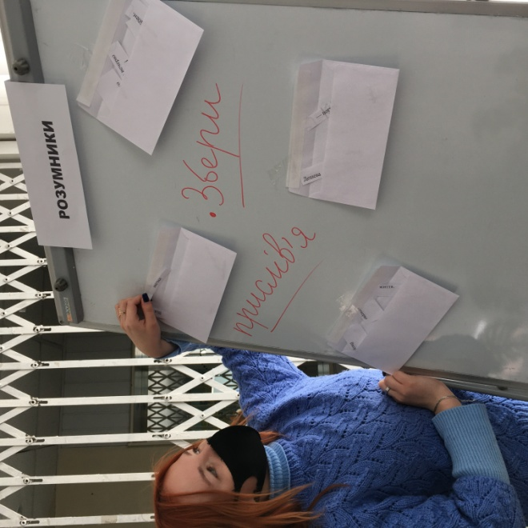

«Від застуди і ангіни допомагають апельсини»
«Яблуко на вечерю - і лікар не потрібен»
«Вкоротити вечерю - подовжити життя»
«Дешева рибка — погана юшка»

Станція «Зрозумій хто я»
Завдання : Добери відповідність овочів і фруктів англійською мовою.
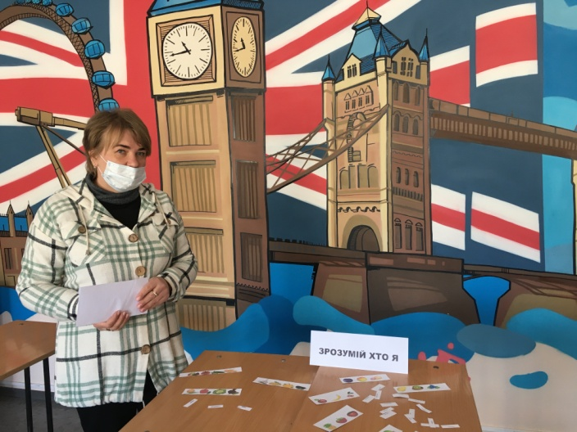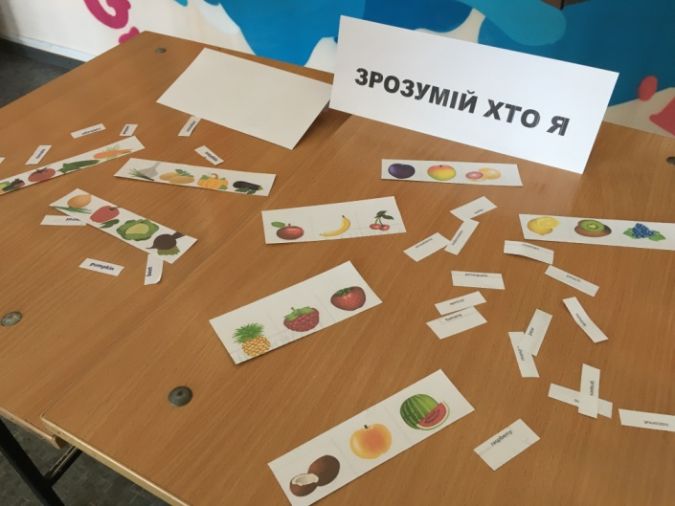

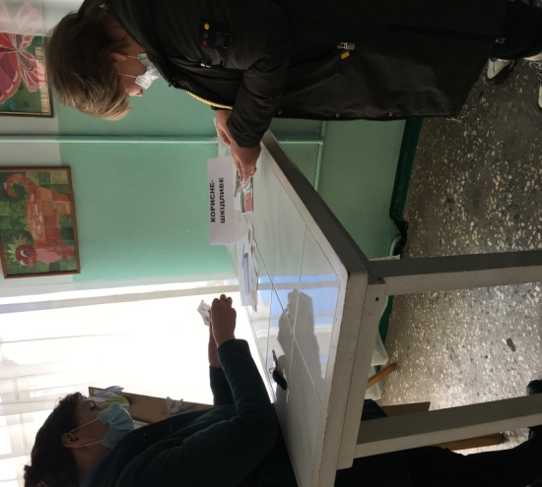
Станція «Корисне-шкідливе»
Завдання : Розподілити продукти харчування відповідно до ілюстрації.

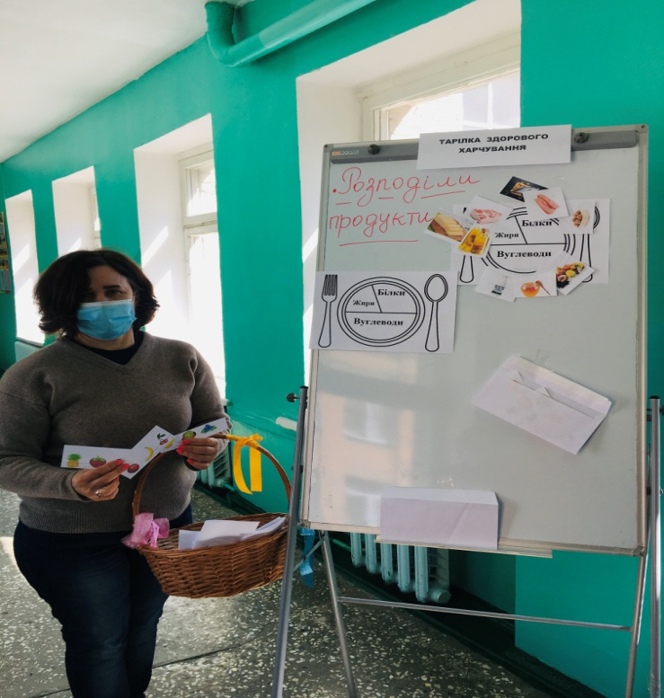
Станція «Тарілка здорового харчування»
Завдання: Кожній команді потрібно розподілити картки продуктів
харчування згідно зразку.

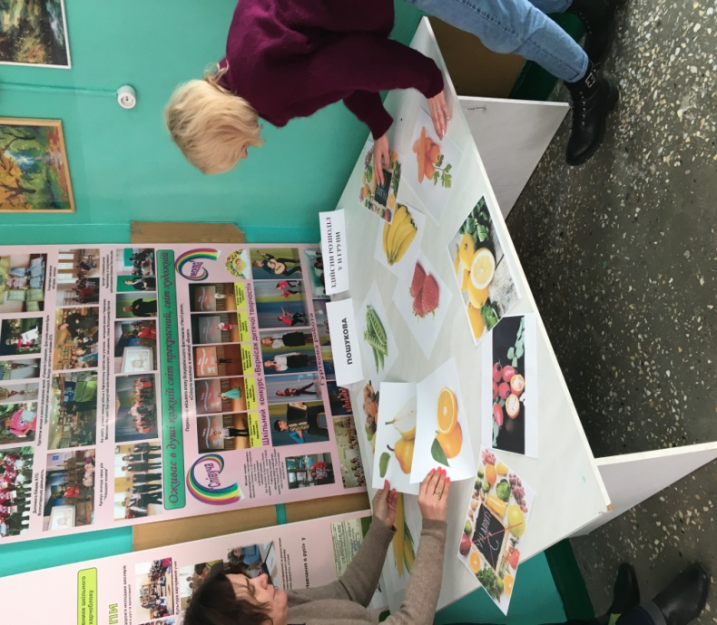
Станція «Пошукова»
Завдання: Класифікуй продукти за по певними групами вітамінів.

.

Закінчення квесту.
По закінченню проходження всіх станцій учасники команд збираються в холі для підбиття підсумків. Нагородження переможців
«КОШИКОМ ЗДОРОВ’Я »
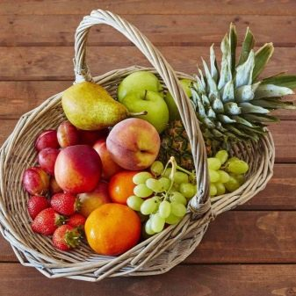

Додаток 1
